BRIEF DES ACTUALITES 2018 – semaine 24

Thème | Objectif | Plan
POUR ACTION
Com. DMA | MOBILITE BANCAIRE | - CLIQUEZ ICI pour trouver la liste des dossiers Domilis à initier, qui sont pour l’heure en échec suite au rejet des mandats (volumétrie : 428 mandats au 11 juin 2018) CLIQUEZ ICI pour accéder au mode opératoire.
Com. DMA | PEL non-respect | - CLIQUEZ ICI pour accéder à la liste des PEL potentiellement en non-respect arrêté au 11 juin 2018 qui seront clôturés à J+1 de la date anniversaire (volumétrie 320 clients)
Com. DMA | Anti-résiliation | - CLIQUEZ ICI pour accéder au fichier Lutte anti-résiliation IARD arrêté au 28 mai 2018 (volumétrie 374 clients).
Com. DMA | Surveillance | - CLIQUEZ ICI pour accéder au fichier de surveillance IARD du mois de mai 2018 (volumétrie 91 clients).
POUR INFORMATION
Bancarisation/IARD-Prévoyance
Com. DMA | Newsletter Jeunes Octobre | - CLIQUEZ ICI pour accéder à la newsletter Jeunes du mois de Juin et prendre connaissance des dernières nouveautés sur le marché des Jeunes !
Com. DMA | Campagne Jeunes –Emailings | - Comme annoncé dans la newsletter Jeunes, 2 modèles d’e-mailings sont mis à votre disposition dans la bibliothèque de mails Outlook (rubrique BDD PART PRO) :  - Offre Crédit Jeunes à 0,90%  - Offre Bouquet Liberté  - Vous pouvez utiliser les utiliser pour cibler précisément les clients susceptibles d’être intéressés par l’une de nos offres.  - Les éléments personnalisables par les conseillers sont en rouge dans le document. IMPORTANT : afin de respecter les obligations règlementaires très strictes en matière de crédit consommation, il est impératif que cet e-mail : soit envoyé sans aucune modification, uniquement aux clients ayant coché l’opt-in (=> sur la synthèse client : cliquer sur le bouton « Maj Coord » pour accéder à l’écran « opt-in »), et que les demandes de désabonnement soient bien prises en compte. Par ailleurs, l’image incluse dans le modèle de mail ne doit pas être utilisée dans les signatures conseillers. Cela nous met en défaut vis-à-vis de la réglementation.  - Comme annoncé dans l’HDJ dédié à la Campagne Jeunes, 2 emailings ont été envoyés à nos clients courant de la semaine dernière :  - Afin de pouvoir relancer vos clients, la GERC a été alimentée. Les emailings sont à votre disposition dans la Rubrique des Commerciaux (CLIQUEZ ICI) pour y accéder.
  Conquête Crédit Jeunes | JBP de 18 à 25 ans, non détenteurs Univers Crédit
  Equipement Banca 18-25 ans | JD (dont univers B non couvert) de 18 à 25 ans, SF 150€, hors parents BP
Com. DMA | Utiliser sa carte à l’étranger – Fiche pratique | - Vos clients partent en vacances à l’étranger et vont parcourir le monde ?  - Nous constatons que 80% des voyageurs emportent des espèces à l’étranger, ce qui représente plus de 50% du budget à destination. Dans la série, « Bien préparer ses vacances / ses déplacements à l’étranger », CLIQUEZ ICI pour accéder à la fiche pratique sur les usages de la carte à l’étranger. Cette fiche a pour objectif de lever les freins et traiter les idées reçues pour remplacer la surconsommation des espèces à l’étranger par des transactions carte.  - Une transition toute trouvée pour proposer l’offre Option Internationale : l’atout gagnant pour réduire ses frais à l’étranger ! Retrouvez tous les détails dans la note d’informations DMA-INF/17.071 (CLIQUEZ ICI pour y accéder).
Com. DMA | Évolution de la facturation des frais d’incidents et impact sur la lettre d’information préalable. | - Nous vous rappelons que réglementairement, les commissions d'intervention (CI) sont plafonnées à 10 opérations soit 80€/mois calendaire.  - Depuis 2016, nous avons l'obligation d'envoyer une lettre d'information préalable au prélèvement des frais pour incidents à nos clients avec leur relevé de compte. Conformément à la réglementation, nous prélevons l'ensemble des frais 14 jours après l’envoi du courrier.  - Cependant, la date de relevés de compte est personnalisable par client et le relevé mensuel fait référence aux opérations relatives au mois glissant et non au mois calendaire.  - Certains comptes de clients sont ainsi prélevés de plus de 80€ de CI sur un relevé mensuel (mois glissant). À noter que le plafond de 80€/mois calendaire est bien respecté.  - Le médiateur de la FBF a indiqué à BPCE qu'il n’était pas possible de prélever plus de 80€/relevé de CI et a demandé à ce que notre système évolue.  - Le plafond doit être respecté sur le mois calendaire mais également au moment du prélèvement.  - ITCE a donc développé une solution nous permettant de facturer l'ensemble des frais pour incident tout en respectant le plafond réglementaire (CI) de 80€/mois calendaire et le plafond de prélèvement (CI) de 80€/ relevé.  - Ainsi, actuellement : la lettre d’information du 15 avril, contient les frais pour incident du 15 mars au 15 avril  - À compter du 17 juin (V18.06), seules « les opérations en instance » du mois précédent seront affichées sur le courrier d’information préalable. Ainsi, la lettre d’information du 15 avril, contiendra les frais pour incident du 1er au 31 mars.  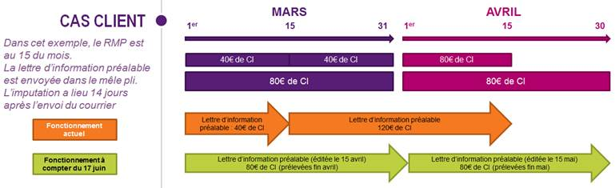
Crédits
Com. DMA | RAPPEL : simplification des écrans de souscription d’un crédit renouvelable Izicarte | - Dès le 14 juin, les écrans de souscription du Crédit renouvelable Izicarte sous Izivente seront simplifiés pour vous permettre de gagner en efficacité :  - le nombre d’écrans et de clics sera réduit  - vous pourrez faire des simulations de financement et les partager avec le client (possibilité de partir de la mensualité ou de la durée)  - des liens vers des aides à la vente sont ajoutés directement aux écrans sous forme de liens.  - Prenez connaissance de ces évolutions en regardant la vidéo réalisée par NAFI (4 min) : connectez-vous sur Izivente + / rubrique Outils conseillers > outils d’aide à la vente > vidéo saga conseiller > crédit renouvelable > saga conseiller Phénix Episode 1 – Nouveau parcours de souscription.  - Un nouveau guide de souscription est également disponible dans la rubrique des commerciaux > particuliers > bancarisation > cartes bancaires > izicarte > Nouveau guide de souscription d’une Izicarte 14-06-2018  - Cette évolution est la 1ère du programme Phénix créé par NaFi ayant pour objectif de simplifier la souscription et la gestion du crédit renouvelable à la fois pour les conseillers et les clients. La suite aux prochains épisodes… !
Epargne
Com. DMA | LEA | - La nouvelle version de Léa 1.2, déployée le 7 juin dernier, vous propose 4 nouvelles fonctionnalités :  - La segmentation client dynamique,  - Le transfert Fourgous,  - La libération de liquidités,  - La gestion des parts sociales dans LÉA.  - Découvrez les en cliquant ici !  - Vous trouverez ci-dessous les statistiques d’utilisation de LÉA au 09/06 :  - Pour rappel, les collaborateurs n’ayant pas encore suivi la formation présentielle, sont invités à continuer à utiliser le parcours transitoire via le code transaction 0199.  - Les collaborateurs ayant suivis la formation présentielle doivent utiliser l’outil LÉA dans la mesure du possible, vous trouverez en cliquant ici les opérations réalisables ou non sur LEA.  - L’ensemble des éléments concernant LÉA est accessible dans la Rubrique des Commerciaux /Particuliers/Epargne/ LÉA en cliquant ici.  - Besoin d’aide : n’hésitez pas à contacter CELCASSISTANCE choix 2 puis 3.
   | 29 mai | 30 mai | 31 mai | 01-02 juin | 05 juin | 06 juin | 07 juin | 8 et 9 juin
  Parcours LEA | 26 | 64 | 56 | 97 | 60 | 86 | 98 | 156
  Parcours transitoires | 87 | 118 | 95 | 188 | 98 | 103 | 80 | 118
  TOTAL | 113 | 182 | 151 | 285 | 158 | 189 | 178 | 274
  % utilisation LEA | 23% | 35% | 37% | 34% | 38% | 46% | 55% | 57%
Com. DMA | Nouveau : BOOK UC | - Pour mieux vous accompagner dans le développement de notre Chiffre d’affaires en Epargne financière, un « Book UC » relatif à la gamme « Sélection Essentielle » est à votre disposition dans la rubrique des commerciaux en cliquant ici.  - Vous y retrouverez toutes les présentations des fonds, ainsi que des liens vers les documents commerciaux et réglementaires (Vidéo, fiche produit, DICI, reporting de gestion,….)
Com. DMA | Prolongation SCPI LAFFITTE PIERRE | - La commercialisation de la SCPI LAFFITTE PIERRE prévue initialement sur le 1er semestre 2018, est prolongée jusqu’au 31 juillet. Au 31/05/2018, la consommation de l’enveloppe est de 27 % soit 1 238 K€ à commercialiser. Retrouvez les supports de commercialisation de la SCPI LAFFITTE PIERRE dans la rubrique des commerciaux en cliquant ici.
Com. DMA | Dossiers de souscription SCPI en direct | - Attention : Les dossiers de souscription de SCPI en direct (Actipierre Europe, Pierre Plus et Laffitte Pierre) doivent être transmis avec une pièce d’identité en cours de validité au Service Titres. La fiche d’attestation d’identité jusqu’à présent utilisée en cas de pièce d’identité périmée, ne sera plus acceptée par AEW CILOGER.
Com. DMA | Evolution Espace Défi | - Bonne nouvelle, le 19 juin 2018, votre Espace Défi évolue. Au programme, de nouvelles rubriques : Actions commerciales, Culture financière, Léa,… et de nouvelles fonctionnalités moteur de recherche, possibilité d’ajouter des favoris,…
Multicanal/Communication
Com. DMA | Fermetures exceptionnelles « spécial Fusion » | - Nous sommes désormais à moins de deux semaines de la naissance « juridique » de la Caisse d’Epargne Grand Est Europe. Afin d’assurer la démultiplication des informations liées à la fusion, voici le calendrier prévisionnel des Heure du Jeudi et réunions « Spécial Fusion » :  - Jeudi 14 juin 2018 :  - pour les agences du groupe Ouest Moselle : HDJ dédiée aux impacts de la Fusion Juridique. Aussi, les agences seront fermées le jeudi après-midi jusqu’à 16h30.  - pour les autres groupes :  - l’HDJ sera dédiée à «Animation Agence », donc pas de changement de durée.  - Pour faire suite à la présentation managériale faite par Thierry LAGNON sur les impacts de la fusion juridique, une réunion « Spéciale fusion », est programmée entre le 15 et le 22 juin – cf planning ci-dessous. Les clients seront informés de ces « Fermetures exceptionnelles » selon le processus habituel. Pour les groupes des Ardennes et Haute Marne cette présentation se fera suite au brief « Kit agence ».  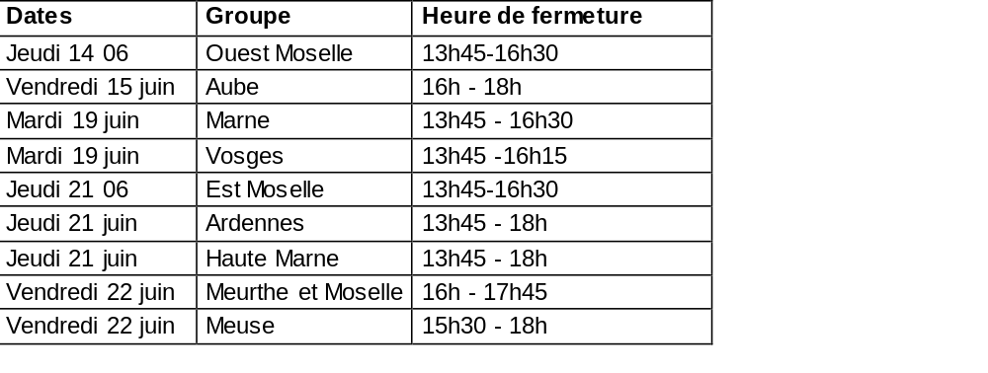  - Jeudi 21 juin 2018 :  - Pour toutes les agences : HDJ dédiée à la Fusion Juridique « Kit Agence ». Toutes les agences seront fermées le jeudi après-midi jusqu’à 16h.  - Retrouvez ci-dessous les différentes actions à mettre en œuvre :  - Action prise en charge par la DMA  - Appels arrivant sur la « Ligne accueil » : un message de fermeture exceptionnelle sera mis en place par la DMA sur la ligne.  - Actions à la charge de l’agence qui ferme  - Prise en charge des appels arrivant sur les lignes directes des conseillers : il convient de mettre le message répondeur « absent » sur les lignes directes des conseillers de l’agence (cf guide "Guide d'utilisation MYMEVO - Réseau Commercial" disponible sous Easynet (mot clé MYMEVO) ou en cliquant ici : Lien vers guide Mymevo  - Affiche communication clientèle : mise en place de la communication externe (affiche) informant la clientèle de la fermeture (Compléter la date de fermeture). Lien vers affiche  - Agendas : réserver la plage horaire, vérifier les agendas, faire déplacer ou annuler les rendez-vous clients
Professionnels
Com. DMP | Action Conquête Grands Pros | - Retrouvez le suivi de l’action Conquête Grands Pros arrêté au 11 juin dans l’Espace Pros de la Rubrique des Commerciaux / Fonds de Commerce / Outil Prospection Pro ou en cliquant ICI.
LES SUIVIS ET LES RAPPORTS
Com. DMA/DFCG | Résultats définitifs Coup de Poing N°2 | - Vous trouverez en cliquant ici les résultats définitifs du COUP DE POING 2 qui s’est déroulé du 5 mars au 28 avril dernier.  - Les contrôles effectués par la DRCCP n’ayant pas entrainé de réserve, les DA ou DUC des 45 agences gagnantes sont invités à faire parvenir le détail nominatif des gains figurant dans la dernière colonne du fichier à francis.legendre@celca.caisse-epargne.fr.
Com. Crédits | Météo | - Vous trouverez en cliquant ici la météo des crédits arrêtée au 06/06/2018.
Com. DMA | Suivi HELIOS | - Afin de vous aider dans la commercialisation d’HELIOS Septembre 2028, une vidéo de présentation du fonds est mise à votre disposition dans la rubrique des commerciaux en cliquant ici. Cette vidéo peut être utilisée pour présenter et expliquer le fonctionnement du fonds à nos clients. HELIOS est une obligation indexée proposé par BGC bénéficiant d’une garantie de 90% du capital. Vous trouverez en cliquant ici, le suivi de commercialisation d’HELIOS Septembre 2028 (commercialisation du 16/04 au 20/07/2018). Au 11/06/2018, nous sommes à 58% des fonds placés pour un TO de 57%.
Com. DMA | Suivi IRIS | - Vous trouverez en cliquant ici, le suivi de commercialisation d’IRIS (commercialisation du 17/01 au 13/06/2018). Au 11/06/2018, 206% des fonds sont placés. Plus que 2 jours avant la fermeture de l’enveloppe. Une seconde émission du fonds IRIS sera mis en marché courant de la semaine prochaine, retrouvez les infos dans le prochain brief.
Com. DMA | Suivi Eurocible 90 | - Vous trouverez en cliquant ici, le suivi de commercialisation d’EUROCIBLE 90 (commercialisation du 19/04 au 18/07/2018).  - Au 11/06/2018, 105% des fonds sont placés. L’enveloppe est augmentée ce jour de 1 200 K€, sans possibilité de dépasser ce montant.

